MANUAL DE UTILIZACIÓN

Aplicación BAES Mediciones V 2.0

Noviembre de 2020

|  |  |  |
| --- | --- | --- |
| MANUAL DE UTILIZACIÓN  Aplicación BAES Mediciones V 2.0  Noviembre de 2020 | | |
| Preparado por: | logo_cartel_8x7_cur | BA Energy Solutions  Cerrito 382 Piso 2  C1010AAH  Ciudad de Buenos Aires  Argentina  Tel: +5411 5776 1200  Fax: +5411 5776 1201  www.baenergysolutions.com  Versión 1.0 |

INDICE

1. NORMALIZACIÓN DE LOS REPORTES DE MEDICIÓN

2. requerimientos e instalación de la aplicación

2.1 Requerimientos de la aplicación

2.2 Instalando la aplicación “BAES Mediciones”

2.3 Configurando la aplicación BAES desde archivo

2.4 Acceso directo a la Aplicación BAES Mediciones

2.5 Ejecutando la aplicación

3. Asignación del nombre del archivo

3.1 USUARIOS PEQUEÑAS DEMANDAS

3.2 USUARIOS MEDIANAS Y GRANDES DEMANDAS

4. FORMATOS

4.1 Formato 04 PEQUEÑAS DEMANDAS

4.2 Formato 05 MEDIANAS-GRANDES DEMANDAS

4.3 TABLA USUARIOS SELECCIONADOS

4.4 PLANILLA DE INSTALACION

# NORMALIZACIÓN DE LOS REPORTES DE MEDICIÓN

Dada la gran capacidad y potencia que existe en los actuales equipos de medición eléctrica, estos pueden ajustar la cadencia de muestreo y condición del registro, además de poder seleccionar de una lista, las variables a ser registradas, optando por una medición directa o calculada con funciones a partir de las señales registradas.

La capacidad existente en los equipos de medición requiere la dedicación de un tiempo adicional para identificar el formato, escala, y posición dentro del archivo en la cual se han colocado las variables requeridas para ser analizadas. Vista esta situación se procedió a normalizar los controles que se aplican para validar las mediciones independientemente del formato del archivo del equipo de medición que se esté utilizando.

La aplicación “BAES Mediciones” permite aplicar de forma sencilla, controles desde la etapa de captura de los registros de medición para validar o rechazar aquellos archivos que fueron registrados con algunas deficiencias que impiden su procesamiento posterior para la generación de las curvas de caracterización.

Por lo anterior se solicita configurar en los equipos de medición y/o sistemas informáticos para que generen los archivos de salida de medición para que coincidan con alguno de los formatos que se tienen programados y que son descritos en este documento.

# requerimientos e instalación de la aplicación

## Requerimientos de la aplicación

Para proceder con la instalación, necesita al menos 100MB de espacio en disco para alojarse en la unidad que sea seleccionada por el usuario.

La aplicación está desarrollada para el ambiente Windows, y no tiene requerimientos especiales en relación a velocidad o memoria RAM del sistema.

## Instalando la aplicación “BAES Mediciones”

Al momento de ejecutar el instalador llamado “BAES Mediciones”, este descomprime las librerías de soporte y la aplicación “BAES Mediciones”.

Una vez ejecutado el instalador, este elige por defecto el drive principal del sistema en el directorio “C:\programas\BAES Mediciones”, donde descomprimirá el programa “BAES Mediciones.exe”, además un conjunto de archivos que son requeridos para funcionar correctamente.

Si requiere instalar la aplicación en otro drive o disco, debe crearse un directorio principal antes de proceder a correr la aplicación de instalación un directorio, para que el usuario pueda indicarle al instalador, esta carpeta como nuevo destino, ya que en algunos casos pueden existir restricciones para que el instalador no pueda crear directorios durante la instalación.

## Configurando la aplicación BAES desde archivo

Al instalarse la aplicación, se descomprime un archivo de ajustes llamado “ConfigMed.TXT”, el cual debe contener los parámetros de configuración de la aplicación, viene ajustado con premisas de 8 días de permanencia y mínimo tiempo de validez de registros de 5 días, entre otros. Sin embargo, estos parámetros deben ser validados, para que pueda ser efectiva la aplicación de controles que realiza la aplicación a las mediciones.

Para realizar la validación de la configuración, una vez instalada la aplicación, debe correrse y al oprimir el botón con el signo de interrogación (Información), como se muestra en la figura más abajo, esta acción abrirá el Manual de la aplicación de PDF, debe minimizarlo una vez abierto, y en parte inferior de la pantalla principal de BAES Mediciones encontrará desplegada la configuración que tiene cargado el archivo. Esa serie debe coincidir con la que le fue suministrada la aplicación.

En caso de encontrar alguna desviación debe comunicarlo a BAES a fin de tener la autorización y orientación de BAES, para realizar los ajustes correspondientes.

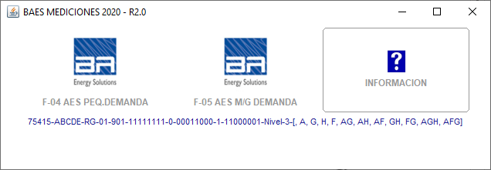

## Acceso directo a la Aplicación BAES Mediciones

El instalador se encarga de forma automática de configurar el acceso en la barra de programas a la aplicación. Sin embargo, de acuerdo a la permisología o preferencias del usuario pudiera tener preferencia por crear un acceso a la aplicación, “BAES Mediciones desde el escritorio de trabajo. Para crear este acceso: Visualizar el escritorio, y hacer click con el botón derecho del ratón, habilitando de esta forma el menú emergente que se observa a continuación:

|  |  |
| --- | --- |
|  |  |

Al hacer click sobre la opción de Acceso directo, como se indica con la flecha color azul en la figura anterior, se desplegará una nueva ventana que permite examinar el directorio. Una vez activado, buscar en el directorio principal (por ejemplo: C:), buscar la carpeta C:\programas\BAES Mediciones.exe.

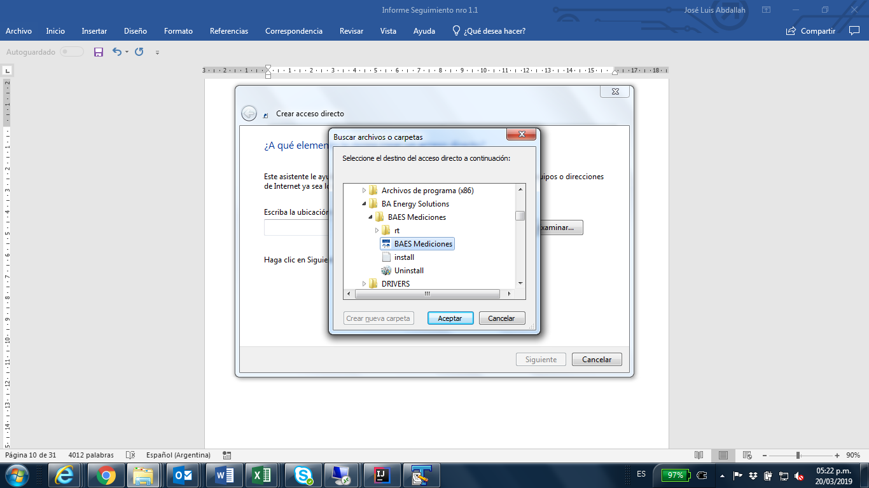

Al seleccionar el archivo BAES Mediciones, se creará un ícono con el logo de BAES y el nombre de la aplicación, BAES Mediciones. Esta no requiere ningún tipo de configuración, y está restringida a leer solo archivos tipo TXT y DAT en los formatos de salida que se encuentran comentados al final de este documento.

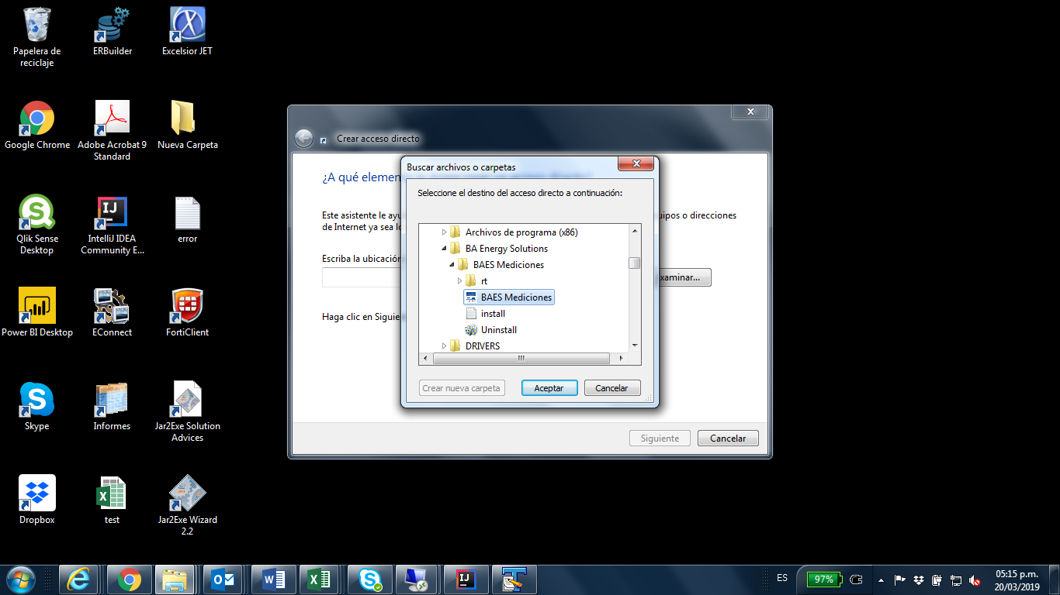

## Ejecutando la aplicación

Al hacer doble click sobre el ícono de la Aplicación (), se desplegará la ventana que se puede apreciar abajo, donde aparecerán tantos botones como “formatos” sean habilitados desde la configuración, al mismo tiempo estará disponible el botón “Información” que permite desplegar el Manual de usuario en formato PDF y además muestra en la parte inferior del cuadro la configuración que se encuentra activa.

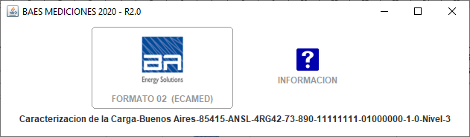

Una vez seleccionado el botón de la aplicación BAES Mediciones, se abre una ventana de exploración de Windows, con la cual se debe navegar en el disco para seleccionar el directorio donde se encuentran los archivos a ser analizados. Al identificar el directorio que contiene los archivos de medición a ser analizados, darle click sobre el mismo, momento en el cual el campo “Nombre de carpeta”, que es la ruta donde se encuentran los archivos a ser analizados, estará completa. Luego apretar debe apretar el botón “Abrir”, o en su defecto doble click, sobre el directorio seleccionado.

|  |  |
| --- | --- |
|  |  |

Es importante indicar que la ventana del explorador solo mostrará el nombre de los directorios para seleccionar aquel que contenga los archivos a ser procesados. No se mostrarán los archivos contenido en ninguno de los directorios explorado o seleccionado.

Una vez seleccionado el directorio de trabajo, la aplicación realizará de forma automática un análisis de los archivos que encuentre en el directorio seleccionado, siempre que coincidan con el “Formato” seleccionado, verificando el cumplimiento de los controles establecidos y generando varios archivos que serán guardados en un directorio llamado “Resultados”, en la misma ruta donde están los archivos de medición. Aquellos archivos que no cumplen con el formato no serán procesados y estarán listado en el archivo “ReporteErrores.TXT” dentro de la carpeta “Resultados”

Al iniciar este proceso se abrirá una ventana con una barra de progreso, que indicará el avance sobre el total de archivos a validar que cumplen con el formato, además de indicar en la parte superior de la ventana la ruta y archivo que se encuentra procesando.

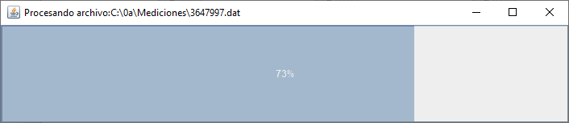

Al procesar todos los archivos la barra indicará 100% y en la parte superior de la ventana se indicará el número de archivos procesados con éxito.

Para continuar, desplazar el cursor del ratón por el área de la ventana que contiene la barra de progreso, o haciendo click sobre la “x” que se encuentra en la parte superior derecha de barra, lo cual quitará la barra y mostrará una nueva ventana, que pregunta si quiere abrir los archivos de reporte.

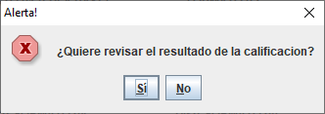

En caso de seleccionar “No”, vuelve al menú principal para seleccionar un nuevo directorio y formato para ser analizado. En caso de marcar “Si” abrirá un visor con los archivos de reporte de resultados: Detalle, Resultado y Errores.

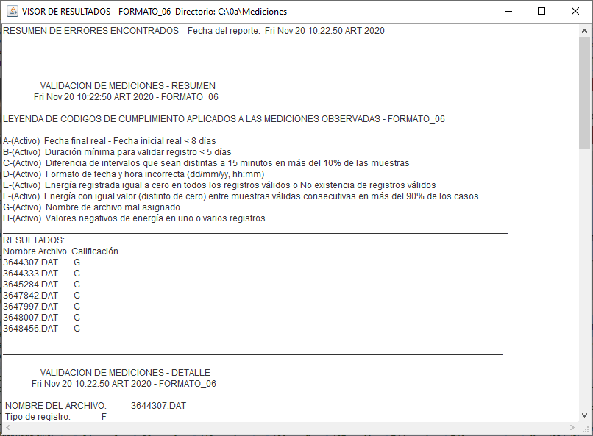

Los nombres de los archivos que son guardados en la carpeta “Resultados” son: 1) “Detalles.txt”; 2) “Reporte.txt”; 3) “ReporteErrores” que tendrán como prefijo la combinación del último tramo del directorio + “\_nombre archivo”.

Por ejemplo, si el directorio de trabajo es c:\Mediciones\2020\EquipoA, el archivo sería:

“EquipoA\_Detalle.txt” almacenado en el directorio: “c:\Mediciones\2020\EquipoA\Resultados\EquipoA\_Detalle.TXT”.

Los archivos que serán creados al completar el proceso de validación son:

### dir + \_Detalle.txt: Contiene un resumen de cada uno de los archivos analizados, mostrando fecha y hora en la que se realizar el reporte; Nombre del archivo; Tipo de registro; Fecha de inicio y fin de la medición; Número total de registros medidos; Número de registros válidos; Energía total medida; Factor de Carga; Cantidad de registros observados; Duración en días de la medición

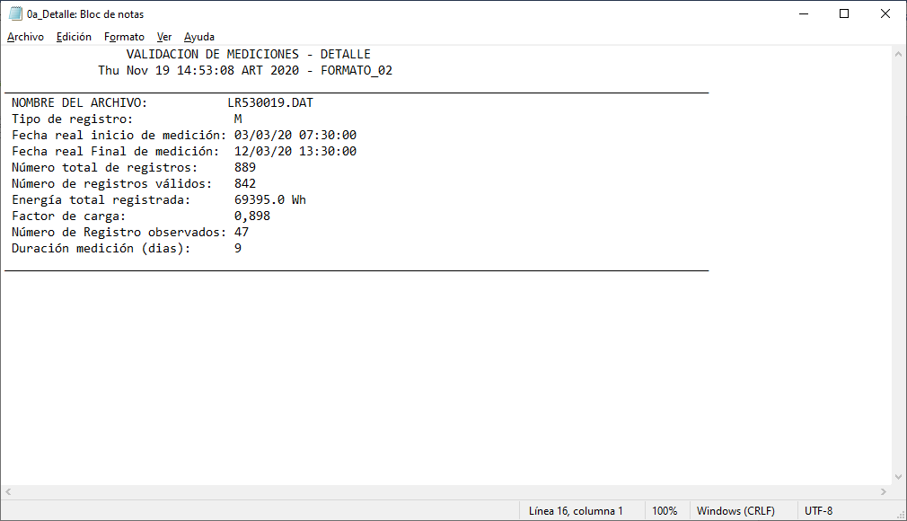

### Dir + \_Reporte.txt: Muestra fecha y hora del reporte, tipo de control que se aplicó (en caso de estar “Activo”). Luego muestra el listado con los nombres de los archivos procesados, indicando el resultado de las pruebas para cada archivo.

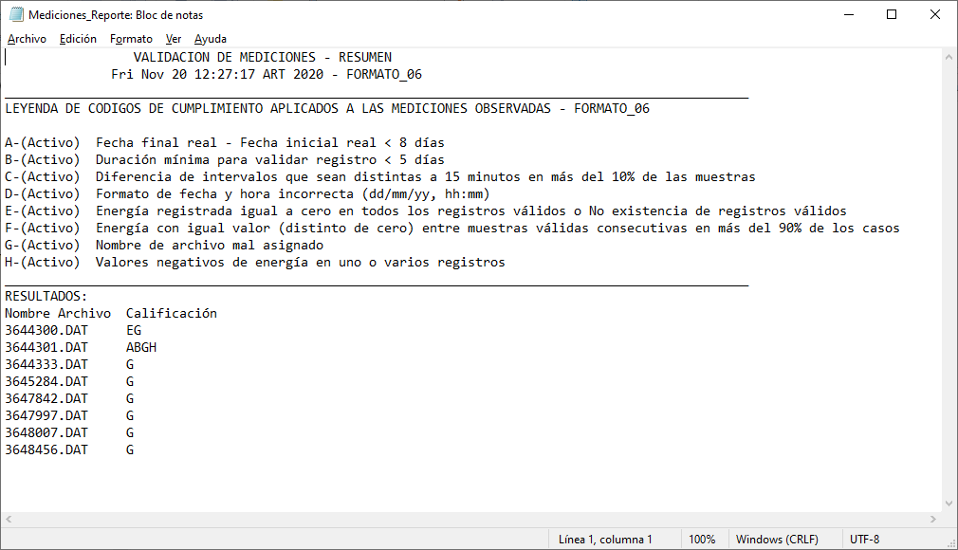

El control o prueba tiene una letra asociada, si la letra aparece a la derecha del archivo quiere decir que tiene la condición indicada en la leyenda, la cual se explica con más detalle

Se describe a continuación cada una de las evaluaciones:

**A -** Fecha final real - Fecha inicial real < 7 días

Se refiere a la cantidad de días mínimos que debe estar instalado el medidor registrando información en el usuario.

**B -** **Duración** No válida

Se refiere a la cantidad de 5 días mínimos que deben resultar al extraer los registros anómalos. Es el mínimo de días que necesarios para considerar válida la medición, o aparecerá el Control B.

**C – Diferencia** de intervalos que sean distintas a 15 minutos en más del 10% de las muestras

La letra C de calificación, señala la presencia de cambios en la cadencia de registro en más del 10% de las muestras.

**D** – **Verificación** del formato de fecha y hora (dd/mm/yy ; hh:mm)

El calificado D, se presenta al detectar desviaciones en cualquiera de los campos de fecha, horas y minutos.

**E -** **Energía** registrada igual a cero en todos los registros válidos o No existencia de registros válidos

EL calificador E, aparece cuando el valor total de energía es cero o las muestras del archivo están marcadas como anómalas.

**F -** **Energía** con igual valor (distinto de cero) entre muestras válidas consecutivas en más del 90% de los casos.

El calificador F, se presenta al detectar un valor constante en registros de medición válidos consecutivos que superen en ocurrencia más del 90% de las muestras.

**G -** **Nombre** de archivo mal asignado

La evaluación del nombre asignado al archivo se califica con la letra “G”, para todos los casos donde no se cumplan las reglas de aplicación, las cuales se encuentran descritas en el punto siguiente.

**H -** **Valores** negativos de energía en uno o varios registros

Se presenta el calificador H, al detectar una o más muestras con energía negativa.

### Dir + \_ReporteEventos.txt: En el caso de que existan archivos que no tienen el formato de medición seleccionado, estos no serán procesados y serán identificada esta condición en una línea del archivo.

En aquellos casos que el formato del archivo seleccionado esté corrupto, el programa indicará en caso de ser leve, esta condición. En caso de ser un campo sensible para el resultado, el programa mostrará un aviso indicando el nombre del archivo de medición que presenta el problema y luego cerrará la aplicación para evitar un procesamiento inadecuado de las variables.

Solo para los casos en que se encuentren archivos corruptos en el directorio a analizar se creará un archivo con el nombre “ERROR.TXT”, dentro del cual se encuentra la fecha, hora, ruta y nombre del archivo que presentó el problema.

El archivo de medición con problemas deberá corregirse en su formato o removerse del directorio para que la aplicación pueda completar el proceso de análisis sobre el resto de los archivos de medición que se encuentren en el directorio.

# Asignación del nombre del archivo

## USUARIOS PEQUEÑAS DEMANDAS

En este caso ha sido asignado el FORMATO 04 para realizar la validación de los archivos de medición para usuarios de pequeñas demandas.

Con el propósito de facilitar las vinculaciones al relacionar toda la información en tiempo y forma, se sugiere adoptar la codificación siguiente para asignarle el nombre a los archivos de medición, los cuales deben tener como extensión “.TXT” o “.DAT”.

|  |  |  |  |  |  |  |  |  |
| --- | --- | --- | --- | --- | --- | --- | --- | --- |
| **Campo 1** | **Campo 2** | **Campo 3** | **Campo 4** | **Campo 5** | **Campo 6** | **Campo 7** | **Campo 8** | **Extensión** |

Con el objetivo de seguir un orden en el proceso, las empresas deberán codificar cada una de las mediciones entregadas, de la siguiente manera:

Usuarios de pequeñas demandas

|  |  |  |  |  |  |  |  |  |  |
| --- | --- | --- | --- | --- | --- | --- | --- | --- | --- |
| **A** | **B** | **C** | **D** | **E** | **F** | **F** | **F** | **.** | **TXT** |

**A**: 1 dígito para la empresa (CAESS: A; CLESA: B; DEUSEM: C; DELSUR: D; EEO: E)

**B:** 1 dígito para la tarifa (Residencial: R; General: G)

**C**: 1 dígito para indicar si el usuarios es UPR(#) o no (Si: 1; No: 0)

**D:** 1 dígito para indicar el mes de la medición (1 a 9 para los primero 9 meses; Octubre: O; Noviembre: N; Diciembre: O)

**E**: 1 dígito para indicar el año en que se ha extraído la medición (2021: 1; 2022:2)

**F**: 3 dígitos para indicar el orden de la medición en cada mes (001-999)

La extensión del archivo debe ser “TXT”

Ejemplo: **AR081026.TXT**

**Nota 1**: # UPR: Usuario Productor Renovable

**Nota 2**: En caso de no adoptar la convención propuesta para asignarle el nombre al archivo de medición, se requiere desactivar el chequeo del nombre del archivo de la lista de controles en el archivo “ConfigMed.TXT”, línea nro. 9, se debe colocar en 0 el carácter 7, contando de izquierda a derecha quedando de esta forma:

Línea 9: 1|1|1|1|1|1|**0**|1|

## USUARIOS MEDIANAS Y GRANDES DEMANDAS

En este caso ha sido asignado el FORMATO 05 para realizar la validación de los archivos de medición para usuarios de mediana y gran demanda.

Con el propósito de facilitar las vinculaciones al relacionar toda la información en tiempo y forma, se sugiere adoptar la codificación siguiente para asignarle el nombre a los archivos de medición, los cuales deben tener como extensión “.TXT” o “.DAT”.

|  |  |  |  |  |  |  |  |  |
| --- | --- | --- | --- | --- | --- | --- | --- | --- |
| **Campo 1** | **Campo 2** | **Campo 3** | **Campo 4** | **Campo 5** | **Campo 6** | **Campo 7** | **Campo 8** | **Extensión** |

Con el objetivo de seguir un orden en el proceso, las empresas deberán codificar cada una de las mediciones entregadas, de la siguiente manera:

Usuarios de pequeñas demandas

|  |  |  |  |  |  |  |  |  |  |
| --- | --- | --- | --- | --- | --- | --- | --- | --- | --- |
| **A** | **B** | **C** | **C** | **\_** | **NIS** | **-** | **NIC** | **.** | **TXT** |

**A:** 1 dígito para la empresa (CAESS: A; CLESA: B; DEUSEM: C; DELSUR: D; EEO: E)

**B**: 1 dígito para indicar el año en que se ha realizado la extracción de la medición (2021: 1; 2022:2)

**C:** 2 dígitos para indicar el mes de la medición (01,02,…,12)

**NIS**: 7 dígitos para indicar el número NIS

**NIC:** 7 dígitos para indicar el número NIC

La extensión del archivo debe ser “TXT”

Ejemplo: **A108\_1234567-9876543.TXT**

**Nota 1**: En caso de no adoptar la convención propuesta para asignarle el nombre al archivo de medición, se requiere desactivar el chequeo del nombre del archivo de la lista de controles en el archivo “ConfigMed.TXT”, línea nro. 9, se debe colocar en 0 el carácter 7, contando de izquierda a derecha quedando de esta forma:

Línea 9: 1|1|1|1|1|1|**0**|1|

# FORMATOS

A continuación, se presentan los dos formatos de archivo que han sido configurados para procesar los archivos de medición que se generen en esta campaña.

## Formato 04 PEQUEÑAS DEMANDAS

Abajo se muestra la vista de un archivo de medición, donde aparece el encabezado, así como las líneas de datos. Se requiere cumplir con la configuración indicada más abajo, para procesar con éxito el formato correspondiente:

1. El archivo producido debe tener extensión “.DAT” o “.TXT”.
2. El separador debe ser “|” (pipe)
3. Las variables deben ser registradas con una cadencia de 15 minutos.
4. Las variables son: Fecha, Hora, Potencia Real, Potencia reactiva, indicación de registro anormal, el cual está marcado con la letra “A” al final de cada línea en caso de tener una medición fuera de los valores de calidad.
5. Asumir la convención para asignar el nombre del archivo, explicado en puntos anteriores

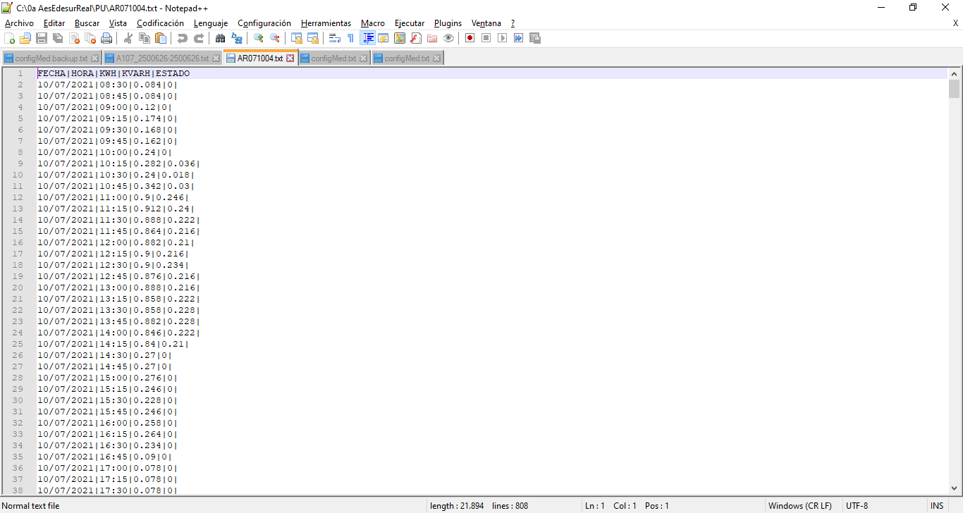

## Formato 05 MEDIANAS-GRANDES DEMANDAS

Abajo se muestra la vista de un archivo de medición, donde aparece el encabezado, así como las líneas de datos. Se requiere cumplir con la configuración indicada más abajo, para procesar con éxito el formato correspondiente:

1. El archivo producido debe tener extensión “.DAT” o “.TXT”.
2. El separador debe ser “|” (pipe)
3. Las variables deben ser registradas con una cadencia de 15 minutos.
4. Las variables son: Fecha, Hora, Potencia Real, Potencia reactiva, indicación de registro anormal, el cual está marcado con la letra “A” al final de cada línea en caso de tener una medición fuera de los valores de calidad.
5. Asumir la convención para asignar el nombre del archivo, explicado en puntos anteriores



## TABLA USUARIOS SELECCIONADOS

La información contenida en este archivo permite relacionar la medición con la base de datos de clientes, identificando tarifas, consumo, entre otros datos de interés.

Se sugiere utilizar como separador de campos “|” (pipe), o en su defecto “;”.



## PLANILLA DE INSTALACION

La información contenida en este archivo permite relacionar la medición con el perfil de consumo, datos específicos del medidor, fecha de inicio y fin de clico, entre otros.

Se sugiere utilizar como separador de campos “|” (pipe), o en su defecto “;”.

